Witam serdecznie wszystkie „Skrzaty”!

Temat tygodnia: Wrażenia i uczucia
Data: 14.05.2020r. Temat dnia: Jak radzić sobie z emocjami?

PROPOZYCJA ZAJĘĆ DO TEMATU DNIA: Jak radzić sobie z emocjami?
I. Część dnia:
1. Powitanka: (na cały tydzień)
Hej! witam Was, chłopcy i dziewczynki. Hej! witam Was, zróbmy śmieszne minki.
Hej! witam Was, dzisiaj będzie fajny dzień. Hej! witam Was, bawmy razem się!
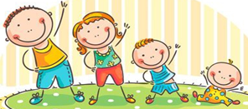
2. Ćwiczenia poranne z Rodzicem – na cały tydzień:
- „Gimnastyka Smyka”
https://www.youtube.com/watch?v=351fw50UOn8

- „Berek – stójka” – dziecko jest berkiem i otrzymuje niewielką, najlepiej miękką piłkę. Rodzic ucieka przed berkiem. Gdy ten krzyknie Stop, Rodzic się zatrzymuje. Berek rzuca piłką
w Rodzica. Jeśli trafi, ta osoba staje się berkiem. (zamiast piłki może być maskotka najlepiej, gdy osób jest więcej, wtedy berek rzuca piłką w wybraną osobę).
- „Przekraczanie linki” – wiążemy linkę 30 cm nad ziemią. Dzieci przekraczają linkę tak, by jej nie dotknąć.
- „Drabinka” – układamy na podłodze drabinkę z dostępnych materiałów. Zadaniem dzieci jest przebiegnięcie z wysoko podnoszonymi kolanami, tak, by nie nadepnąć na żaden szczebelek. Jeśli ktoś nadepnie, wraca na koniec kolejki i ponawia zadanie.
- Zabawa wyciszająca: „Kółko małe…” siadamy na dywanie

Kółko małe – rysujemy w powietrzu rękoma małe kółka
Kółko duże – rysujemy w powietrzu duże kółka
Ręce w bok – rozstawiamy ręce na boki
I ręce w górze – unosimy ręce w górę
Tak się drzewa kołysały – uniesionymi w górze rękoma naśladujemy kołyszące się gałęzie
A tak dzieci cicho siedziały – prawy palec wskazujący na ustach

3. Kształtowanie codziennych nawyków higienicznych – piosenka „Myję ręce”
https://www.youtube.com/watch?v=NSzwTFmnUb4
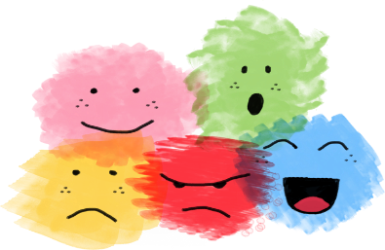
II. Część dnia:
I zajęcie: „Czarna jama” – wysłuchanie i interpretacja wiersza
Joanny Papuzińskiej, oswajanie lęków.

1. „Strach ma wielkie oczy” – rozmowa i próba wyjaśnienia, co oznacza to powiedzenie.
(Przysłowie to mówi nam, że to czego się boimy jest najczęściej wyolbrzymiane przez nas samych i że pewne rzeczy nie są tak straszne jak nam się wydaje.)
2. „ Strach ma wielkie oczy” – Domisie
https://youtu.be/QAkXFZ6-ciQ

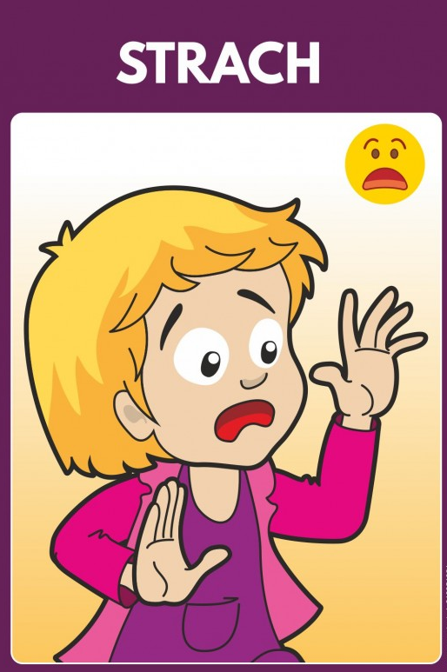
3. „Czarna jama” – czytamy wiersz Joanny Papuzińskiej.
Nie wie tata ani mama,
że jest w domu czarna jama...
Czarna, czarna, czarna dziura
Bardzo straszna i ponura.
Gdy w pokoju jestem sam
lub gdy w nocy się obudzę,
to się boję spojrzeć tam.
tam jest chyba mokro, ślisko,
jakby przeszło ślimaczysko...
Musi żyć tam wstrętne zwierzę,
co ma skołtunione pierze,
i do łóżka mi się wepchnie!
To jest gęba rozdziawiona,
wilczym zębem obrębiona,
coś w niej skrzeknie, chrypnie, wrzaśnie
i ta gęba się zatrzaśnie...
Ła!
Ojej tato, ojej mamo,
uratujcie mnie przed jamą!
Nie zamykaj, mamo, drzwi,
bo jest bardzo straszno mi.
A w dodatku
w tamtej jamie
coś tak jakby mruga na mnie,
że mam przyjść...
Może tkwi tam mała bieda,
która rady sobie nie da?
Którą trzeba poratować?
Może leżą skarby skrzacie?
Więc podczołgam się jak kot.
Ja – odważny, ja – zuchwalec
wetknę w jamę jeden palec.
I wetknąłem aż po gardło,
ale nic mnie nie pożarło.
Więc za palcem wlazłem cały.
Wlazłem cały!
No i już.
Jaki tu mięciutki kurz.
Chyba będę miał tu dom.
Chyba to jest pyszna nora,
nie za duża, lecz dość spora.
Latareczkę małą mam.
Nie ma w domu żadnych jam!

Po przeczytaniu dzieciom wiersza zadajemy pytania:
- Co czuł chłopiec i dlaczego?
- Czego się bał?
- co prosił rodziców?
- Jak się zakończył wiersz?
- Co się stało?
- Jaki znalazł sposób na pozbycie się lęku?
- Co mu pomogło?
- Dlaczego boimy się ciemności?
4. Opowieści Binga „Ciemność”
https://youtu.be/QyrqY-g4Sj4
5. „Mój strach” – praca plastyczna. Dzieci rysują węglem na białej kartce lub białą kredą na ciemnej to, czego się boją. Po zakończeniu pracy dziecko podaje propozycje, jak dany lęk można pokonać. (Dzieci na znak uporania się z lękiem mogą go zamazać – węgiel lub kreda się rozmyją i strach będzie mniejszy).

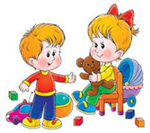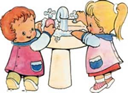

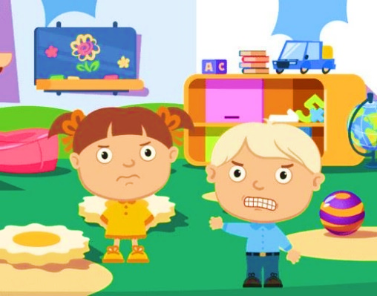
2. „Złość” – rozmowa na podstawie opowiadania
Renaty Piątkowskiej – klasyfikowanie sposobów
radzenia sobie ze złością na dobre i złe.

1. Złość – rozmowa na podstawie opowiadania Renaty Piątkowskiej pod tym samym tytułem.
Zadajemy dzieciom pytania:
- Jak poznać, że ktoś jest rozzłoszczony?
- Jak wtedy wygląda?
- Co robi?
- Kiedy czujemy się rozzłoszczeni?
2. Czytamy opowiadanie Renaty Piątkowskiej do słów: „– Igor, widzę, że jesteś bardzo zły, poradzę ci coś”. W tym momencie przerywamy i pytamy dzieci, jaką radę mogła dać Igorowi pani? – burza mózgów.
3. Co jeszcze robią ludzie, gdy są rozzłoszczeni? (notujemy wszystkie pomysły). Na końcu czytamy resztę opowiadania.
„Złość” Renata Piątkowska
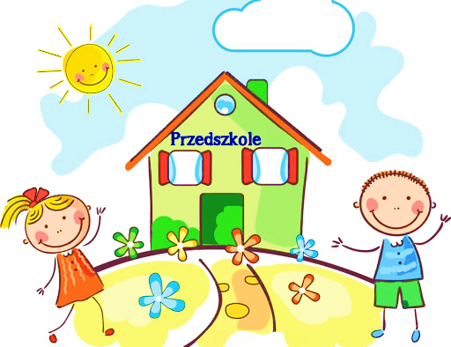
Jak ja lubię, kiedy do przedszkola przychodzi nowe dziecko. Od razu robi się zamieszanie.

Taki nowy nie chce się z nami bawić, tylko ciągle płacze, a nasza pani musi poświęcać mu dużo czasu, zamiast bawić się z nami.
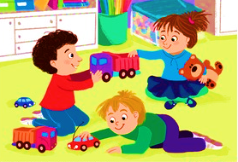
Nie inaczej było z Igorem. Już w szatni za nic nie chciał rozstać się z mamą. Złościł się, kiedy zdejmowała mu kurtkę i ciągle powtarzał:
– Ja chcę do domu!
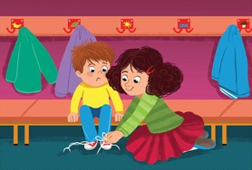
Dopiero kiedy nasza pani wzięła go na ręce i zaniosła do sali, jego mamie udało się wyjść. Igor nie chciał z nikim się bawić, usiadł na parapecie i wypatrywał przez okno, czy nie nadchodzi jego mama.
Kiedy przed obiadem pani poprosiła nas o umycie rąk i wszyscy pognali do łazienki, Igor nie ruszył się
z miejsca. Powiedział, że ręce myje tylko w domu. Właściwie to nie musiał myć tych rąk, bo obiadu
i tak nie zjadł.
– To nie jest taki obiad jak u mnie w domu – powiedział i odsunął talerz.
Ale najgorzej było, gdy stało się jasne, że Igor musi iść do toalety. Pani zachęcała go, żeby się pospieszył, póki nie jest za późno. Wtedy Igor, przestępując z nogi na nogę, powiedział:
– Nie mogę.
– Dlaczego nie możesz? – zdziwiła się pani.
– Bo tu nie ma mamy, a ona zawsze mnie chwali, kiedy skończę – wyjaśnił Igor i widać było, że jest
u kresu wytrzymałości.
– Wiesz co, Igor? Nie ma innego wyjścia, musisz iść do toalety, a potem pochwal się sam – poradziła pani.
Igor popatrzył na nią zdziwiony, ale nie protestował, kiedy pani wzięła go za rękę i zaprowadziła
do toalety. Po chwili zza zamkniętych drzwi rozległ się okrzyk zachwytu i głos Igora:
– Wspaniale, mądry chłopczyk. Brawo, Igorku.
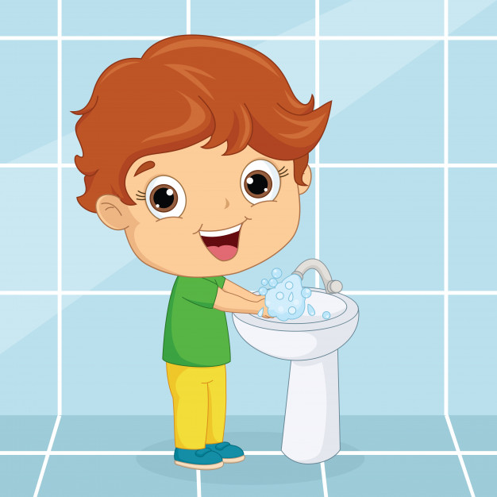
Po obiedzie pani przeczytała nam bajkę o Tomciu Paluchu. Bardzo podobały nam się przygody Tomcia, ale Igor nagle wybuchnął płaczem.
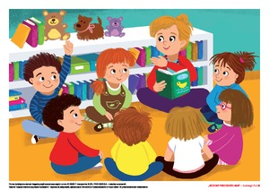
Dopiero po chwili, gdy pani udało się go uspokoić, Igor powiedział z pretensją w głosie:
– Dlaczego taka ładna bajka jest o Tomku, a nie o Igorze Paluchu? To niesprawiedliwe! Wtedy dzieci zaczęły się śmiać z Igora.
– To może nie powinno być bajki o Calineczce, tylko o Igoreczku? – wyśmiewał się Patryk.
– Albo o Igorku i siedmiu krasnoludkach – wołała Kasia.
Wszyscy przekręcali różne tytuły bajek i śmiali się do łez. Igor rozzłościł się na dobre, krzyczał na dzieci, tupał i robił straszne miny.
– Dzieci, dość tych żartów. Proszę o spokój – pani powiedziała to takim tonem, że na sali od razu zrobiło się cicho.
– Igor, widzę, że jesteś bardzo zły. Poradzę ci coś. Wyrzuć tę swoją złość do kosza. Po co ci ona? Ja też jestem zła, że tak hałasujecie i zobacz, co zrobię – powiedziała pani.
Potem podeszła do kosza i pokazała, że strząsa tam coś ze swoich rąk. Wreszcie usiadła na miejsce
z błogim uśmiechem na krześle.
– O, jak teraz dobrze – powiedziała miłym głosem.
Igor niepewnie podszedł do kosza i zajrzał do niego. Stojąc nad koszem, wykonał taki ruch, jakby wrzucał tam papierek. Gdy skończył, usiadł obok pani, a ona poczęstowała go cukierkiem.
Wszystkim dzieciom się to spodobało. Pani poprosiła, żeby każdy z nas, gdy poczuje się, że jest bardzo zły, szybciutko wyrzucił swoją złość.
To świetny pomysł, nie mogę się już doczekać, kiedy będę zły – pomyślałem.
Tego dnia jak zwykle mama odebrała mnie z przedszkola i spacerkiem poszliśmy na przystanek tramwajowy.
Tam zobaczyłem parę młodych ludzi, którzy kłócili się ze sobą. Rozmawiali tak głośno, że wszyscy czekający na tramwaj zaczęli im się przyglądać. Chłopak mówił coś ze złością, a dziewczyna, potrząsając nerwowo głową, odwróciła się do niego plecami. Zanim mama zdążyła złapać mnie za rękę, podszedłem do tej pary i powiedziałem:
– Wyrzućcie swoją złość do kosza, który tu stoi, bo kłócić się jest brzydko. Popatrzyli na mnie zdumieni, więc dodałem:
–– Tak się robi, naprawdę. Nasz kolega w przedszkolu tak zrobił i potem przez resztę dnia już nie płakał z nikim się nie kłócił.
Młodzi ludzie uśmiechnęli się, potem chłopak objął dziewczynę i nie czekając na tramwaj, poszli powoli przed siebie.
––Ojej! To działa! – krzyknąłem zachwycony.

4. „Dobre i złe” – klasyfikowanie sposobów radzenia sobie ze złością na dobre i złe.
Odczytujemy pomysły dzieci i wspólnie ustalają, czy dane rozwiązanie jest pozytywne, czy negatywne. Dzieci głosują za pomocą lizaków TAK / NIE z W.21. np. ktoś się z nas śmieje:
- bijemy go – rozwiązanie negatywne,
- szczypiemy – negatywne,
- mówimy mu coś przykrego – negatywne,
- odchodzimy od niego – pozytywne,
- odchodzimy i tupiemy w ustronnym miejscu – pozytywne
możemy dołożyć kolejne propozycje.
Przykładowe propozycje:
Mówię brzydkie słowa.
Szczypię kogoś.
Rzucam zabawkami.
Uderzam sam / sama siebie.
Czytam na osobności.
Układam puzzle.
Pcham ścianę.
Maluję gniew, gniotę kartkę, rwę i zapominam.
Zamykam oczy i liczę do 10.
Tańczę lub biegam.
Tupię jak słoń.
Przytulam misia.
5. „Nadchodzę!” – zabawa ruchowa z elementami dramy. Dzieci chodzą po pokoju w szybkim tempie – wybijamy tempo (dwie łyżki). Za pomocą łokci torują sobie drogę (tak naprawdę nikogo nie dotykają). Mogą krzyczeć: Uwaga! Z drogi! Nadchodzę!. Przyspieszamy tempo, dzieci poruszają się szybciej
i krzyczą głośniej. Nagle klaszczemy dzieci zatrzymują się. Prosimy, by każde znalazło sobie przytulny kącik, w którym będzie się czuć dobrze, bezpiecznie i miło. Po dłuższej chwili spędzonej w wybranym miejscu dzieci ruszają na dalszy spacer. Ponownie zatrzymujemy zabawę i prosimy, by dzieci usiadły na dywanie. Pytamy: Jak się czują teraz? Jak się czuliście, gdy chodziliście w szybkim tempie
i krzyczeliście? Co pomogło w zmianie? W jakiej sytuacji można jeszcze użyć „przytulnego kącika”?
6. Praca z KP4.21a – doskonalenie umiejętności dostrzegania pozytywnych i negatywnych sposobów wyrażania uczuć, rozwijanie zdolności grafomotorycznych
7. Blok zajęć o emocjach – gniew.
- Gniew Gniewka – słuchanie i analiza treści wiersza Doroty Niemiec.
Spytał raz Gniewko mamę, jak to bywa z gniewem,
a mama mu odpowiedziała zwyczajnie:
– Synku, sama nie wiem.
– Jak to? – rozwrzeszczał się Gniewko.
– Ja ci wcale nie wierzę!
I ze złości zaraz potłukę wszystkie talerze!
Mama cierpliwie tłumaczy:
– Tylko spokój nas może uratować,
a talerze zamiast tłuc, pomóż mi do szafki schować.
Uspokój się, bardzo cię proszę, a tak się stanie być może,
że twój gniew, jak się pojawił, tak zniknie, uśmiech ci w tym dopomoże.
Czas zmienić tę minę gniewną, marsowy grymas zdjąć z twarzy.
Niech „gniew” się schowa w twym imieniu, bo mi się spokój marzy.

Po przeczytaniu wiersza zadajemy dzieciom pytania:
- Kto był bohaterem wiersza?
- co Gniewko spytał mamę?
- Jak czuł się Gniewko, gdy usłyszał odpowiedź mamy?
- Jak zareagowała mama na gniew synka?
- Jak wyglądał Gniewko, gdy czuł gniew?
- Co miało pomóc Gniewkowi?
- Gdzie miał się schować jego gniew?
- czym marzyła mama?

- „Schowaj gniew” – zabawa doskonaląca spostrzegawczość.
Rozdajemy dzieciom kartki z rysunkiem zagniewanego chłopca. Portret chłopca jest podpisany imieniem GNIEWKO. Zadaniem dzieci jest schowanie słowa gniew w wyrazie Gniewko. Najpierw pokazujemy dzieciom wyraz GNIEW. Dzieci wskazują, która część wyrazu GNIEWKO jest taka sama jak wyraz GNIEW i podkreślają ją kredką. Następnie kolorują postać chłopca kredkami.
- „Kiedy czujesz gniew?” – rozmowa. Pytamy dzieci, kiedy odczuwają gniew, jak sobie z nim radzą. Dzieci budują swobodne wypowiedzi.

- „Zagniewana mina” – rysowanie w mące. Dzieci otrzymują tace z mąką. Ich zadaniem jest narysowanie zagniewanej miny, którą miał Gniewko, gdy się zezłościł. Następnie rysują wizerunek spokojnego, uśmiechniętego Gniewka. Dzieci wykonują rysunki najpierw palcem, następnie długim patyczkiem.

Dziękuję, miłego dnia,
super zabawy,
pozdrawiam!!!

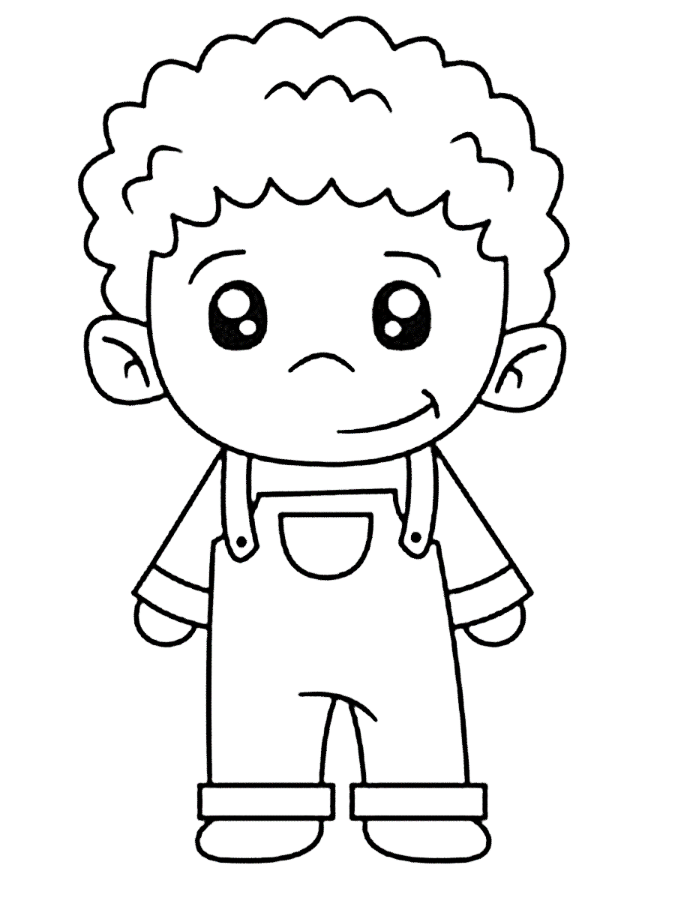
GNIEWKO

III. Część dnia:
1. Relaksacja: Kładziemy się na poduszce i słuchamy muzyki relaksacyjnej dla dzieci:
https://www.youtube.com/watch?v=JLsomqe8un4
2. „Zabawa w sklep” z wykorzystaniem monet i banknotów z W.56. Dzieci jest sprzedawcą. Pozostałe osoby wcielają się w rolę klientów.
3. Zabawa badawcza „Trząść się ze strachu jak galareta” – doświadczenie, próba wyjaśnienia powiedzenia. Dzieci wraz z Rodzicem przygotowują galaretkę, po ostygnięciu kroją je na mniejsze kawałki. Następnie obserwują, co dzieje się z galaretką, gdy się nią poruszy. Wyjaśniamy, że często strachowi towarzyszy drżenie rąk lub całego ciała (a także napięcie mięśni, uniesienie włosów na głowie i ciele).
4. „Zabawy z literką a, A”:
- „Piosenka o literce A”
https://youtu.be/2KOHU0lf_JY
- „Nauka literek dla dzieci ze Smokiem Edziem - litera A”
https://youtu.be/Gns_NaoA3WY
- „Nauka literek z Żużu - litera A”
https://youtu.be/9Ik0T_X30IY

- „Karta pracy z literką a, A” – wyklej czerwoną plasteliną/ pokoloruj czerwoną kredką literki. Pokoloruj obrazki i zaznacz w imionach dzieci czerwoną kredką literki a, A.
5. „Mój nastrój” – karta pracy

Dziękuję, miłego dnia,
super zabawy,
pozdrawiam!!!

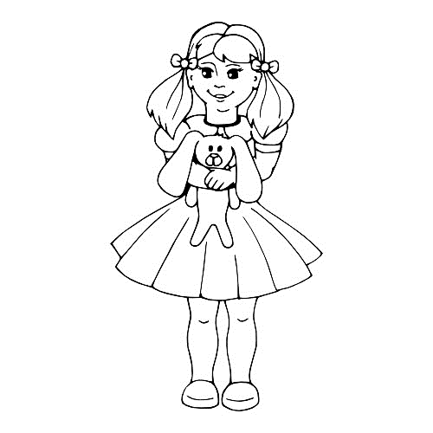
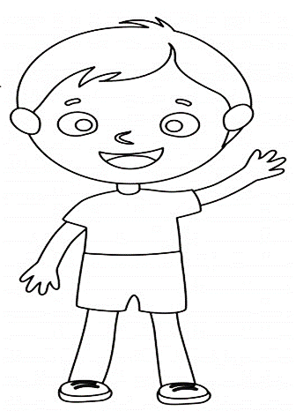

Ala Adam

Mój nastrój – karta pracy
Jak upłynął wam dzisiaj dzień? Byłyście weseli, smutni, a może coś was zdziwiło? Pokoloruj buźkę, która odpowiada waszemu obecnemu nastrojowi.
